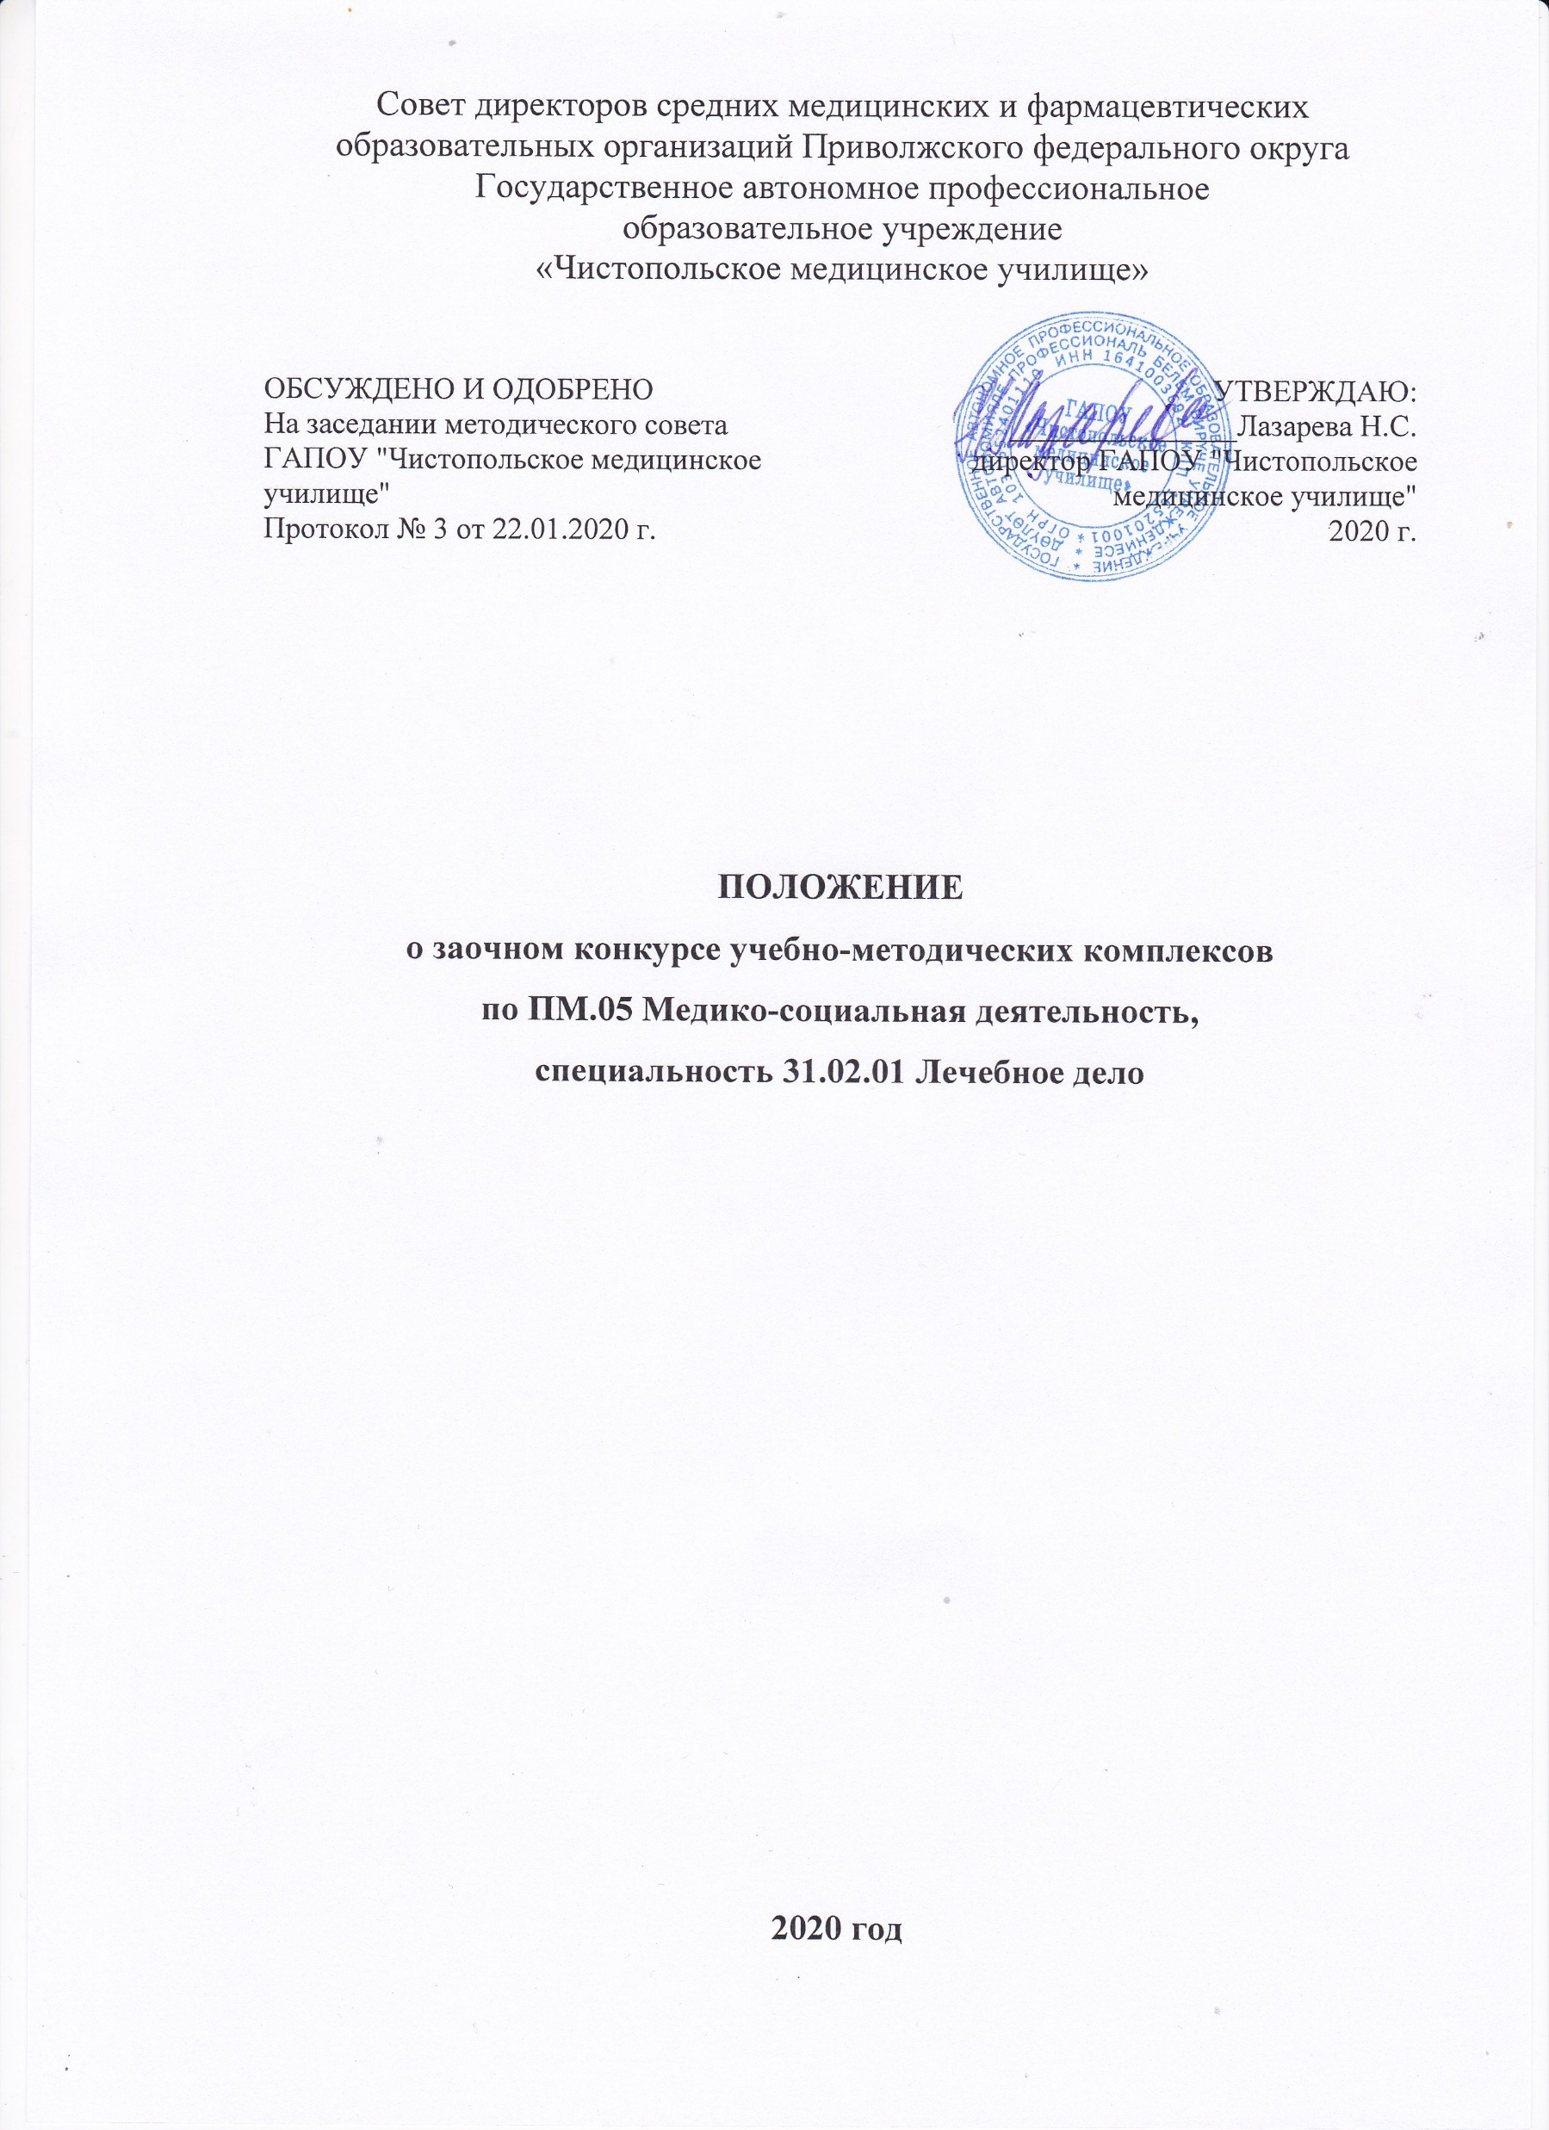
Совет директоров средних медицинских и фармацевтических образовательных организаций Приволжского федерального округа
Государственное автономное профессиональное
образовательное учреждение
«Чистопольское медицинское училище»

ОБСУЖДЕНО И ОДОБРЕНО  На заседании методического совета  ГАПОУ "Чистопольское медицинское  училище"  Протокол № 3 от 22.01.2020 г. | УТВЕРЖДАЮ:  _______________Лазарева Н.С.  директор ГАПОУ "Чистопольское  медицинское училище"  2020 г.

ПОЛОЖЕНИЕ
о заочном конкурсе учебно-методических комплексов
по ПМ.05 Медико-социальная деятельность,
специальность 31.02.01 Лечебное дело

2020 год
ПОЛОЖЕНИЕ
о заочном конкурсе учебно-методических комплексов по ПМ.05 Медико-социальная деятельность, специальность 31.02.01 Лечебное дело

- Общие положения
1.1. Настоящее положение о проведении заочного Конкурса учебно-методических комплексов по ПМ.05 Медико-социальная деятельность, специальность 31.02.01 Лечебное дело (далее – Положение) определяет цели, задачи и порядок проведения Конкурса среди преподавателей средних медицинских и фармацевтических образовательных организаций Приволжского федерального округа (далее – Конкурс).
1.2. Конкурс проводится в соответствии с планом работы Совета директоров средних медицинских и фармацевтических образовательных организаций Приволжского федерального округа на 2019-2020 учебный год.
1.3. Конкурс организуется и проводится ГАПОУ «Чистопольское медицинское училище», 422980, Республика Татарстан, город Чистополь, ул. Нариманова, дом 46 в. Тел.8(84342)5-06-38.
1.4. Настоящее Положение определяет порядок организации и проведения Конкурса, требования к оформлению работ, регламентирует сроки и порядок подведения итогов Конкурса.
1.5. Участие в Конкурсе заочное, бесплатное.
1.6. Контактные информация:
Тел. 8(84342) 5-06-38;
Копышева Татьяна Михайловна, методист ГАПОУ «Чистопольское медицинское училище», тел. 89172203313;
Шарангина Людмила Анатольевна, методист ГАПОУ «Чистопольское медицинское училище», тел. 89179369758.

- Цель и задачи Конкурса
  - Цель - выявление, обобщение и распространение передового педагогического опыта по формированию учебно-методических комплексов.
2.2. Задачи Конкурса:
- инициирование творческой активности и профессиональной компетентности педагогических работников профессиональных образовательных учреждений медицинского профиля;
- содействие достижению нового качества учебно–методического обеспечения учебных занятий;
- выявление лучших учебно-методических комплексов по ПМ.05 Медико-социальная деятельность;
- обобщение и распространение педагогического опыта;
- повышение профессионального мастерства педагогов.
3. Организация и порядок проведения Конкурса
3.1. На Конкурс представляются учебно-методические комплексы по ПМ.05 Медико-социальная деятельность, специальность 31.02.01 Лечебное дело.
3.2. В Конкурсе могут участвовать преподаватели средних медицинских и фармацевтических образовательных организаций Приволжского федерального округа.
3.3. На конкурс могут быть представлены как индивидуальные, так и коллективные работы (не более одной работы от организации).
3.3. Преподаватели ГАПОУ «Чистопольское медицинское училище» имеют право принять участие в представлении конкурсных работ вне конкурса.
3.4. Сроки проведения конкурса:
- прием заявок и конкурсных материалов – с 09.03.2020 г. по 14.03.2020 г.
- работа экспертной комиссии – с 16.03.2020 г. -28.03.2020 г.
- подведение итогов конкурса – 31.03. 2020 г.
3.5. Прием заявок и конкурсных материалов осуществляется с 09.03.2020 по 14.03.2020 г. Заявку (Приложение 1) и конкурсные материалы можно отправлять по электронному адресу: chmu-metod@mail.ru с указанием темы письма «Конкурс УМК ПМ.05»
3.6. Информация об итогах конкурса будет размещена на официальном сайте ГАПОУ «Чистопольское медицинское училище» https://edu.tatar.ru/chistopol/page823883.htm в разделе «Конкурсы».
4. Организационный комитет и экспертная комиссия
4.1. Для организации и проведения Конкурса формируется организационный комитет (Приложение 2) и экспертная комиссия (Приложение 3).
4.2. Организационный комитет:
- координирует деятельность по подготовке и проведению Конкурса;
- обеспечивает информационное сопровождение Конкурса;
- ведет прием и учет заявок;
- формирует пакет документов для работы экспертной комиссии.
4.4. Экспертная комиссия:
- оценивает работы, поданные на Конкурс в соответствии с установленными критериями оценки, утвержденными настоящим Положением;
- заполняет ведомости оценивания конкурсных материалов;
- составляет итоговый протокол по определению победителей и призеров Конкурса.
5. Основные требования к конкурсным работам
5.1. Учебно-методический комплекс по ПМ.05 Медико-социальная деятельность, специальность 31.02.01 Лечебное дело должен включать в себя: рабочую программу ПМ.05, календарно-тематический план ПМ.05, технологические карты занятий, рекомендации для студентов по подготовке к практическим занятиям, контрольно-оценочные средства, программу текущего контроля и промежуточной аттестации, методические рекомендации по организации внеаудиторной самостоятельной работы обучающихся (при наличии).
5.2. Предъявляемые на Конкурс материалы должны соответствовать требованиям: текстовый материал оформляется на листах формата А4 в текстовом редакторе Word, интервал 1,5 с использованием шрифта Times New Roman, размер шрифта – 14 пт, левое поле – 30 мм, верхнее и нижнее – 20 мм, правое – 15 мм. Учебно-методические комплексы могут содержать приложения, объем которых не ограничен.
5.3. Материалы представляются в виде файлов, которые должны находиться в отдельной папке. Папка с конкурсными материалами архивируется (форматы .zip, .rar). Имя архива – Ф.И.О. автора, например, Иванов И.И.
  - Конкурсные материалы принимаются в электронном виде.
  - Авторские права участников:
- авторские права на работы, заявленные для участия в Конкурсе, принадлежат авторам работ;
- ответственность за нарушение сторонних авторских прав несут авторы заявленной работы.
6. Критерии оценки конкурсных работ
6.1. Представленные на Конкурс материалы будут оцениваться на основании установленных критериев:
- актуальность и соответствие материалов ФГОС;
- полнота и системность материалов;
- практическая направленность материалов;
- эффективность использования УМК в учебном процессе;
- отсутствие орфографических, пунктуационных и стилистических ошибок, грамотность оформления материалов;
- наличие преимуществ использования представленного УМК по сравнению с традиционным методом;
- наглядность и доступность представленных материалов;
- эстетичность оформления.
По каждому из критериев участник может получить от 0 до 2 баллов.
(0- критерий не выражен, 1- выражен частично, 2 – выражен полностью).
Максимальное количество баллов – 16 баллов.

7. Награждение победителей конкурса
7.1. По итогам Конкурса определяются победители и призеры Конкурса и награждаются Дипломами I, II, III степени.
7.2. Оргкомитет оставляет за собой право награждения участников Конкурса специальными Дипломами по решению экспертной комиссии.
7.3. Все участники Конкурса, не занявшие призовые места, получают Сертификаты участников.
7.4. Дипломы и Сертификаты высылаются в электронном виде по электронной почте на адреса, указанные в заявках.

Приложение 1

ЗАЯВКА
НА УЧАСТИЕ В ЗАОЧНОМ КОНКУРСЕ
УЧЕБНО-МЕТОДИЧЕСКИХ КОМПЛЕКСОВ
ПО ПМ.05 МЕДИКО-СОЦИАЛЬНАЯ ДЕЯТЕЛЬНОСТЬ
СПЕЦИАЛЬНОСТЬ 31.02. 01 ЛЕЧЕБНОЕ ДЕЛО

СВЕДЕНИЯ ОБ ОРГАНИЗАЦИИ
Полное название образовательного учреждения
Адрес
Телефон, факс
Электронная почта
СВЕДЕНИЯ ОБ УЧАСТНИКЕ
Ф.И.О.
Должность
Контактный телефон

Руководитель образовательного
учреждения _____________ Ф.И.О.
(подпись)

Автор:
Даю согласие на обработку персональных данных
С положением о проведении Конкурса ознакомлен(а)

______________ Ф.И.О.
(подпись)

Приложение 2
Состав организационного комитета
заочного конкурса учебно – методических комплексов
по ПМ.05 Медико – социальная деятельность,
специальность 31.02.01 Лечебное дело

№ п/п | Ф.И.О. | Должность
1. | Лазарева  Наиля  Сайфулловна | Директор ГАПОУ «Чистопольское медицинское училище»
2. | Мигачева  Ольга  Владимировна | Заместитель директора по учебной работе ГАПОУ «Чистопольское медицинское училище»
3. | Копышева  Татьяна  Михайловна | Методист ГАПОУ «Чистопольское медицинское училище»
4. | Шарангина Людмила Анатольевна | Методист ГАПОУ «Чистопольское медицинское училище»

Приложение 3

Состав экспертной комиссии
заочного конкурса учебно – методических комплексов
по ПМ.05 Медико – социальная деятельность,
специальность 31.02.01 Лечебное дело

№ п/п | Ф.И.О. | Должность
1. | Лазарева  Наиля  Сайфулловна | Директор ГАПОУ «Чистопольское медицинское училище»
2. | Мигачева  Ольга  Владимировна | Заместитель директора по учебной работе ГАПОУ «Чистопольское медицинское училище»
3. | Валеева  Разина  Абдулхаевна | Заведующая практическим обучением ГАПОУ «Чистопольское медицинское училище»
4. | Ермолаева  Ольга  Петровна | Председатель цикловой методической комиссии специальных дисциплин ГАПОУ «Чистопольское медицинское училище»
5. | Кабирова  Эльвира  Марсовна | Преподаватель ГАПОУ «Чистопольское медицинское училище»

